SUMA Y RESTA DE MONOMIOS
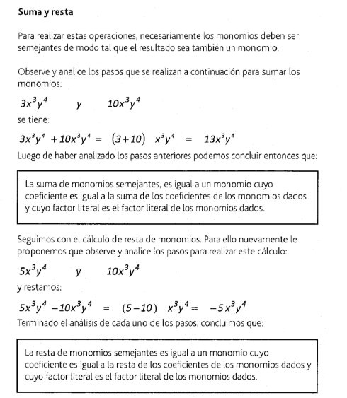

Enlace de video guía:
https://youtu.be/N3vD22wJfyw?si=wp-ivscm8WZq6Num

ACTIVIDAD
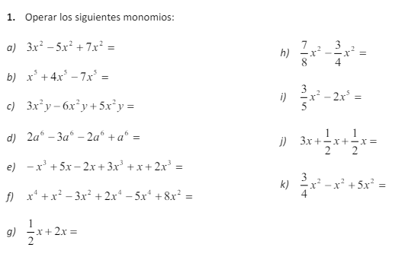

MULTIPLICACIÓN Y DIVISIÓN DE MONOMIOS

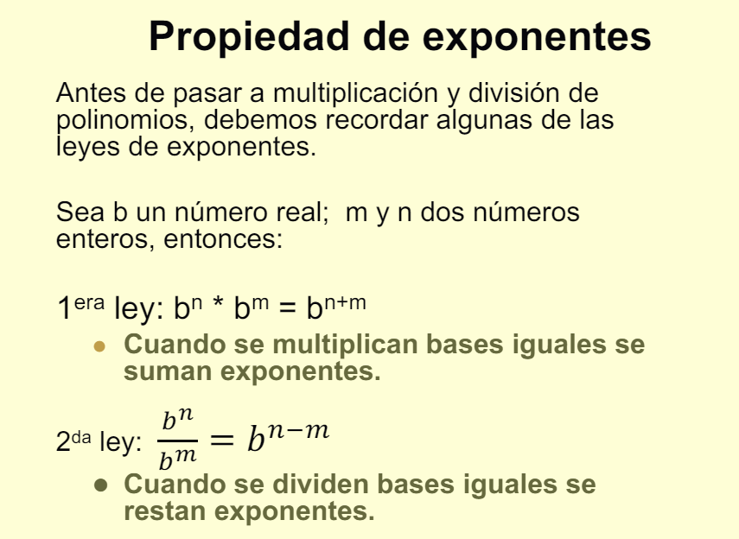
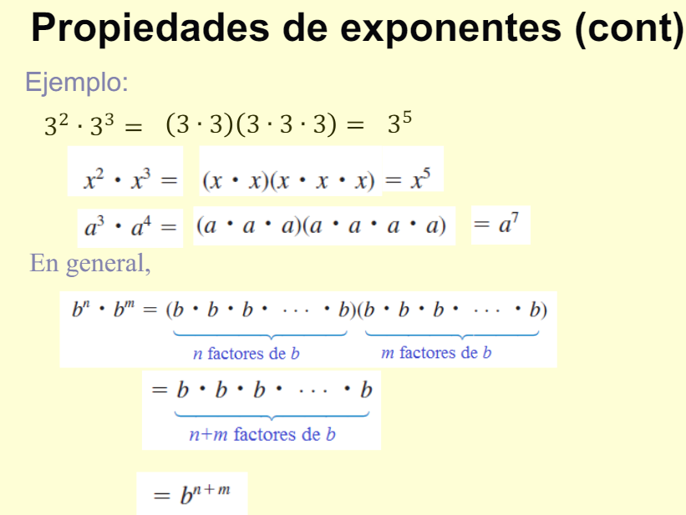
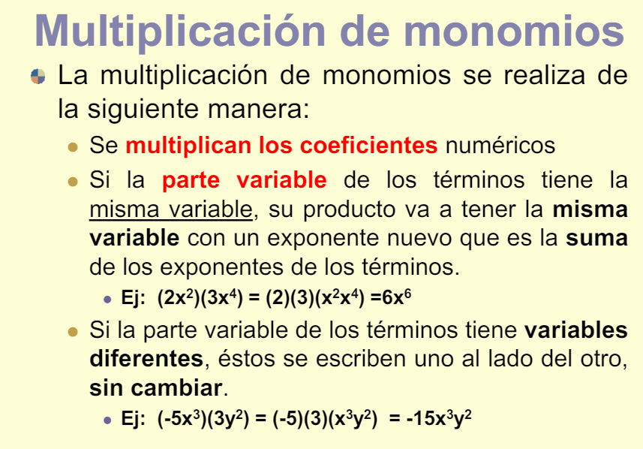
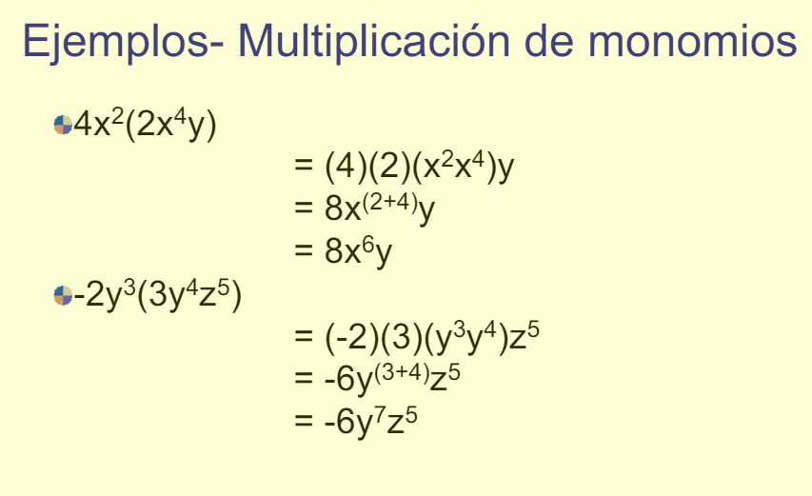
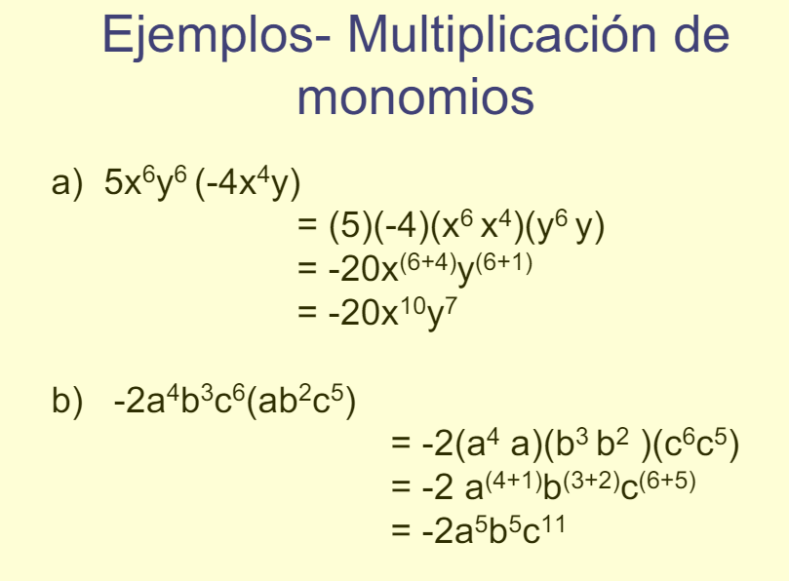
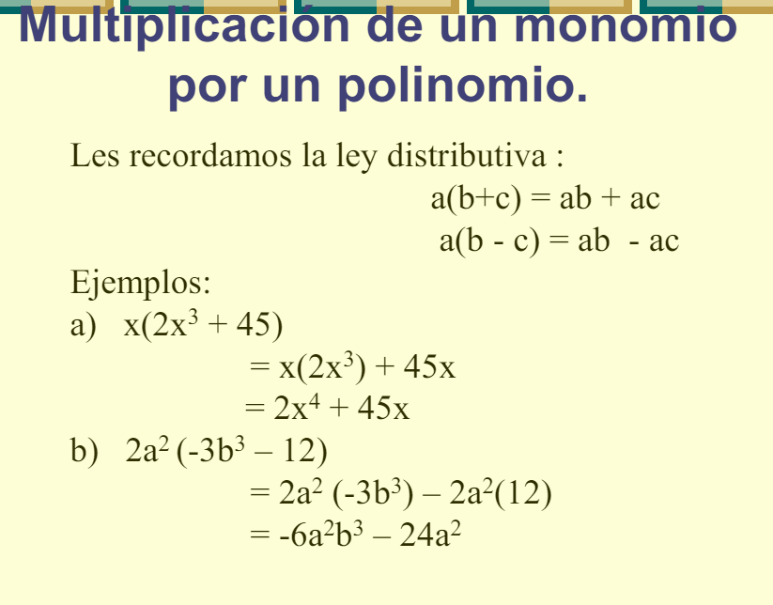
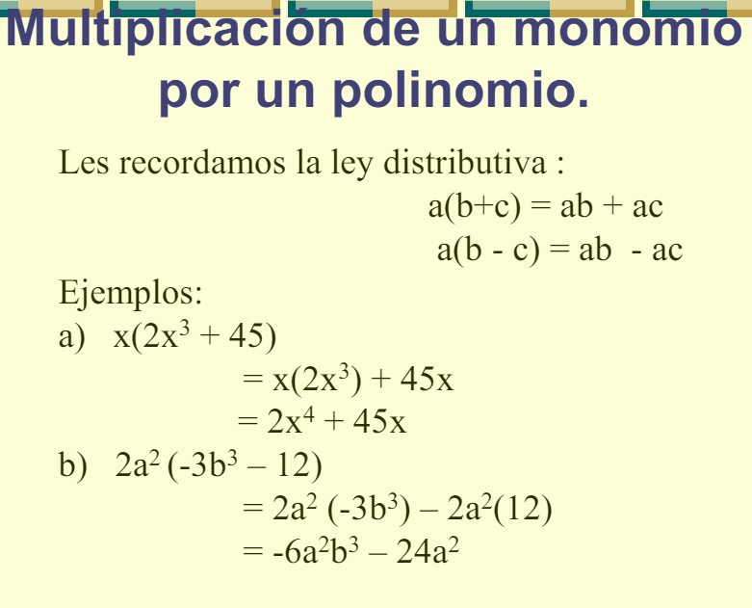
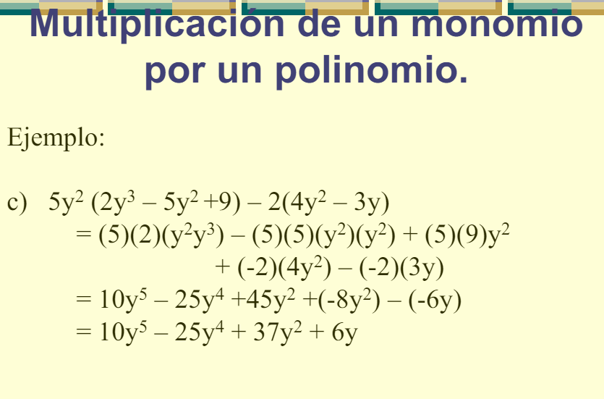
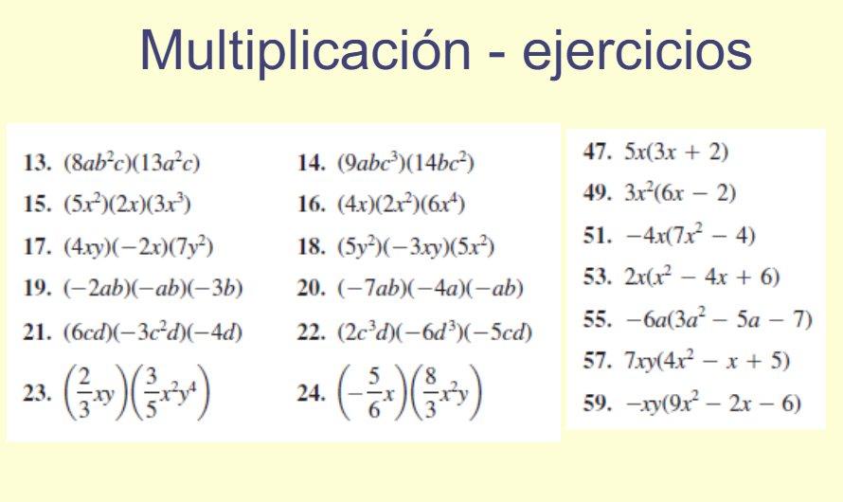

VIDEO EXPLICATIVO DEL TEMA: https://youtu.be/LdzyooK7qEw?si=QQb0fJ7U22Eyjkek

